Trabajo Práctico N 2: Coeficiente de rozamiento estático y dinámico



Integrantes: Lautaro Agustin Benitez Lagraña, Bautista Goya, Arostegui Simón

Universidad de la Cuenca del Plata

Profesor: Ing. Walter Esteban Vázquez

**Determinación del Coeficiente de Rozamiento Estático y Dinámico**

**Materiales:** Una pista para materializar el plano inclinado; una porta pista, para variar la altura de la misma; transportador; regla; escuadras y cuerpos de distintos materiales

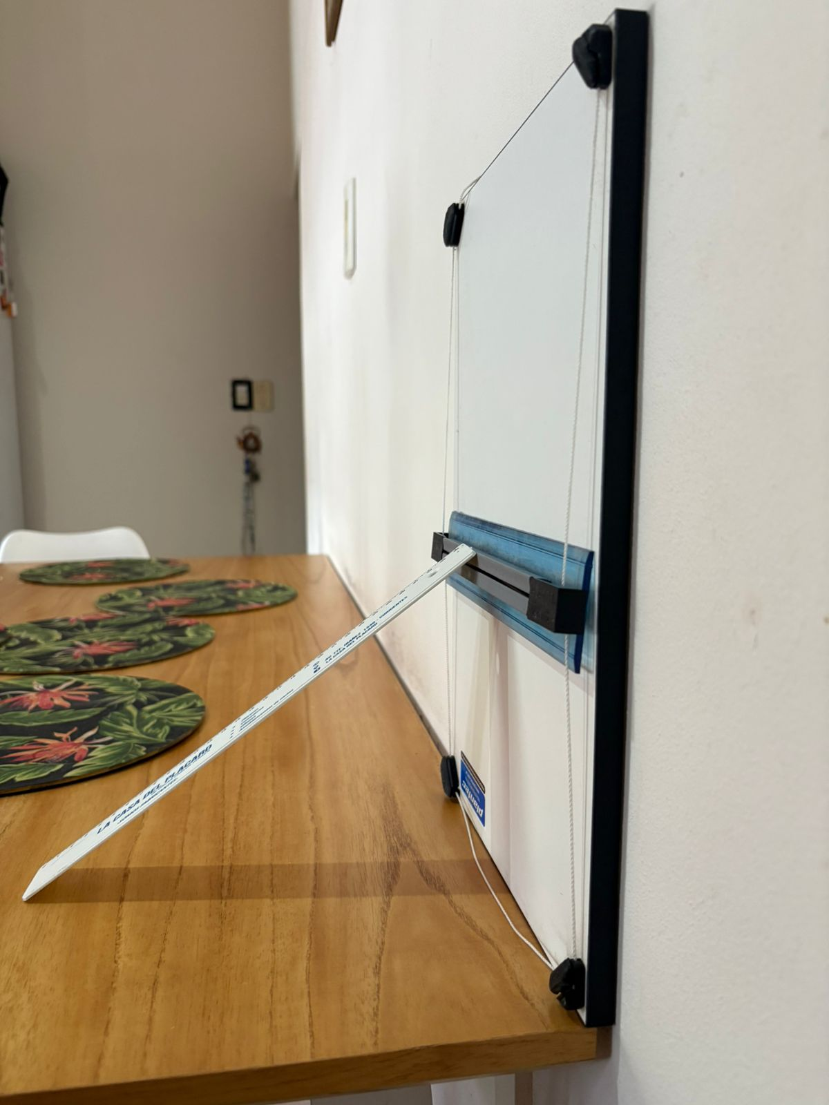

**Tabla 1**

Coeficiente de rozamiento estático

| Material: Borrador | Base | Altura (H) | μₑ |
| --- | --- | --- | --- |
| 1 | 30 cm | 16 cm | 0,53̅ |
| 2 | 30 cm | 16,5 cm | 0,55 |
| 3 | 30 cm | 17 cm | 0,57 |
| 4 | 30 cm | 17,5 cm | 0,58 |
| 5 | 30 cm | 18 cm | 0,6 |
| - | - | Promedio | ≈ 0,56 |
| - | - | Error estimado | ≈ 0,043 |

**Cálculos**

Error Medio Cuadrático de las Lecturas o Desviación Estándar.

$σ=±\sqrt{\frac{0,0094}{5}}$ ≈ 0,043

| xi | Desviación de cada lectura al cuadrado |
| --- | --- |
| 0,53̅ | (0,53̅ - 0,53̅)² = 0 |
| 0,55 | (0,53̅ - 0,55)² = 0,0004 |
| 0,57 | (0,53̅ - 0,57)² = 0,0016 |
| 0,58 es | (0,53̅ - 0,58)² = 0,0025 |
| 0,6 | (0,53̅ - 0,6)² = 0,0049 |

Error Medio Cuadrático del Promedio.

$E=\frac{0,043}{\sqrt{5}}$ ≈ 0,019

Resultado de la Medición.

$x=0,53̅ ±$ 0,019 ≈ $±$ 0,514

Error Relativo y Porcentual.

$E_{r}=\frac{0,019}{0,53̅}$ ≈ 0,035

$E_{p}=0,035*100$ = 3,5%

**Tabla 2**

Coeficiente de rozamiento dinámico

| Material: Borrador | Base | Altura H (cm) | μd |
| --- | --- | --- | --- |
| 1 | 30 cm | 10.5 cm | 0,35 |
| 2 | 30 cm | 10.3 cm | 0,343̅ |
| 3 | 30 cm | 10.4 cm | 0.347 |
| 4 | 30 cm | 10.2 cm | 0.34 |
| 5 | 30 cm | 10.6 cm | 0.353̅ |
| - | - | Promedio | 0.347 |
| - | - | Error estimado | ± 0.103 |

**Cálculos**

$σ=±\sqrt{\frac{0.05305}{5}}$ ≈ 0,103

| xi | Desviación de cada lectura al cuadrado |
| --- | --- |
| 0,35 | (0,35 - 0,35)² = 0 |
| 0,343̅ | (0,35 - 0,343̅ )² = 0,00004‾ |
| 0.347 | (0,35 - 0.347)² = 0,0529 |
| 0.34 | (0,35 - 0.34)² = 0,0001 |
| 0.353̅ | (0,35 - 0.353̅ )² = 0,00001‾ |

Error Medio Cuadrático del Promedio.

$E=\frac{0,103}{\sqrt{5}}$ ≈ 0,046

Resultado de la Medición.

$x=0,35 ±$ 0,046 ≈ 0,304

Error Relativo y Porcentual

$E_{r}=\frac{ 0,046}{0,35}$ ≈ 0,131

$E_{p}=0,131*100$ = 13,1%

**Cuestionario**Las diferencias que encontramos entre los coeficientes hallados fueron:

* El coeficiente de rozamiento estático (μₑ) fue mayor que el dinámico (μ_d).
* Las diferencias encontradas fueron: **μₑ = 0,566** , **μ_d = 0,346**
* Esto indica que las superficies tienen mayor resistencia al inicio del movimiento debido al mayor contacto entre las irregularidades de la superficie.
* Podemos también sacar la conclusión de que necesitamos mayor fuerza para comenzar a mover un objeto que para mantenerlo en movimiento